

Les 1 - Werkkaart


Aktiwiteit 1:
Die drie studiemetodes / leertegnieke wat ek die meeste gebruik (in die klas of wanneer ek studeer) is:
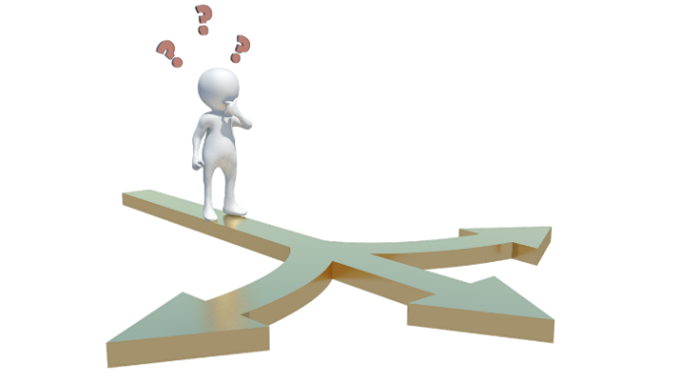
1. ______________________________________
2. ______________________________________
3. ______________________________________

Aktiwiteit 2:
My reaksie / antwoord op:
Scenario 1: ________________________________________________________________________________
Scenario 2: ________________________________________________________________________________
Scenario 3: ________________________________________________________________________________


Aktiwiteit 3:
9.1. 2. 5
Op grond van die leerstylvraelys, is my leerstyl _________________________ .

Aktiwiteit 4:
Besin oor die studiemetodes wat jy in Aktiwiteit 1 genoem het en jou leerstyl (Aktiwiteit 3). Verwys ook na die Inhoudsopsomming terwyl jy die volgende beantwoord.
- Waar kan ek op my studie en leer verbeter?
____________________________________________________________________________________
- Watter idees / wenke sal die beste vir my in my omstandighede werk?
____________________________________________________________________________________

 Aktiwiteit 5:
Vraag 1

Kies die korrekte antwoord en skryf slegs die letter (A–D) langs die vraagnommer (1.1 tot 1.8) neer, byvoorbeeld 1.9. D.

  - Visuele leerders ...
A) leer die beste wanneer hulle kan sien wat hulle moet leer.
B) leer die beste wanneer hulle aktief of fisies by die leerproses betrokke is.
C) leer die beste wanneer hulle kan opsom wat hulle geleer het.
D) leer die beste wanneer hulle kan praat oor / luister na wat hulle moet leer.

  - Lees- en skryf leerders ...
A) leer die beste wanneer hulle kan sien wat hulle moet leer.
B) leer die beste wanneer hulle aktief of fisies by die leerproses betrokke is.
C) leer die beste wanneer hulle kan opsom wat hulle geleer het.
D) leer die beste wanneer hulle kan praat oor / luister na wat hulle moet leer.

  - Ouditiewe leerders ...
A) leer die beste wanneer hulle kan sien wat hulle moet leer.
B) leer die beste wanneer hulle aktief of fisies by die leerproses betrokke is.
C) leer die beste wanneer hulle kan opsom wat hulle geleer het.
D) leer die beste wanneer hulle kan praat oor / luister na wat hulle moet leer.
  - Die gebruik van kleur, prente, plakkate en diagramme tydens studie is studietegnieke wat die beste geskik
is vir 'n ...
- ouditiewe leerder
- visuele leerder
- kinestetiese leerder
- lees- en skryf leerder

1.5 Kougom, rondloop, die neem van gereelde studiebreke en die druk van 'n voorwerp in jou hande terwyl studeer is studietegnieke wat die beste geskik is vir 'n ...
A) ouditiewe leerder
B) visuele leerder
C) kinestetiese leerder
D) lees- en skryf leerder

1.6 Hardop herhaling van inligting, die maak liedjies en rympies terwyl jy studeer is 'n studietegnieke wat die beste geskik is vir 'n ...
A) ouditiewe leerder
B) visuele leerder
C) kinestetiese leerder
D) lees- en skryf leerder

1.7 Om navorsing te doen, herhaaldelik oor inhoud te lees en opsommings te maak van inhoud wat gememoriseer moet word, is studietegnieke wat die beste geskik is vir 'n ...
A) ouditiewe leerder
B) visuele leerder
C) kinestetiese leerder
D) lees- en skryf leerder

1.8 'n Leerstyl kan gedefinieer word as ...
A) die tipe kleure wat jy graag gebruik wanneer jy studienotas maak.
B) die manier waarop 'n persoon verkies om inligting te internaliseer, te organiseer, te stoor en te gebruik.
C) jou benadering tot die oplossing van probleme in verhoudings.
D) die manier waarop jy met jou onderwysers verband hou.
[8]
Vraag 2

Gee 'n definisie vir die volgende terme.

2.1. Visuele leerstyl (1x2) (2)
______________________________________________________________________________________________________________________________________________________________________________________________________________________________________________________________________________

2.2. Ouditiewe leerstyl (1x2) (2)
______________________________________________________________________________________________________________________________________________________________________________________________________________________________________________________________________________

2.3. Kinestetiese leerstyl (1x2) (2)
______________________________________________________________________________________________________________________________________________________________________________________________________________________________________________________________________________

2.4. Lees- en skryf leerstyl (1x2) (2)
______________________________________________________________________________________________________________________________________________________________________________________________________________________________________________________________________________
[8]

Vraag 3
Bestudeer die illustrasies hieronder en beantwoord die vrae wat volg.
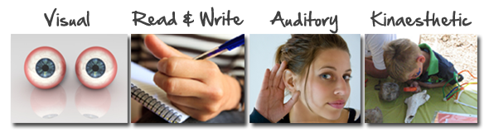

  - Verduidelik wat 'n leerstyl is. (1x2) (2)
______________________________________________________________________________________________________________________________________________________________________________________________________________________________________________________________________________

3.2 Identifiseer en beskryf kortliks TWEE van die leerstyle wat uitgebeeld word. (2x2) (4)
______________________________________________________________________________________________________________________________________________________________________________________________________________________________________________________________________________
______________________________________________________________________________________________________________________________________________________________________________________________________________________________________________________________________________
[6]

